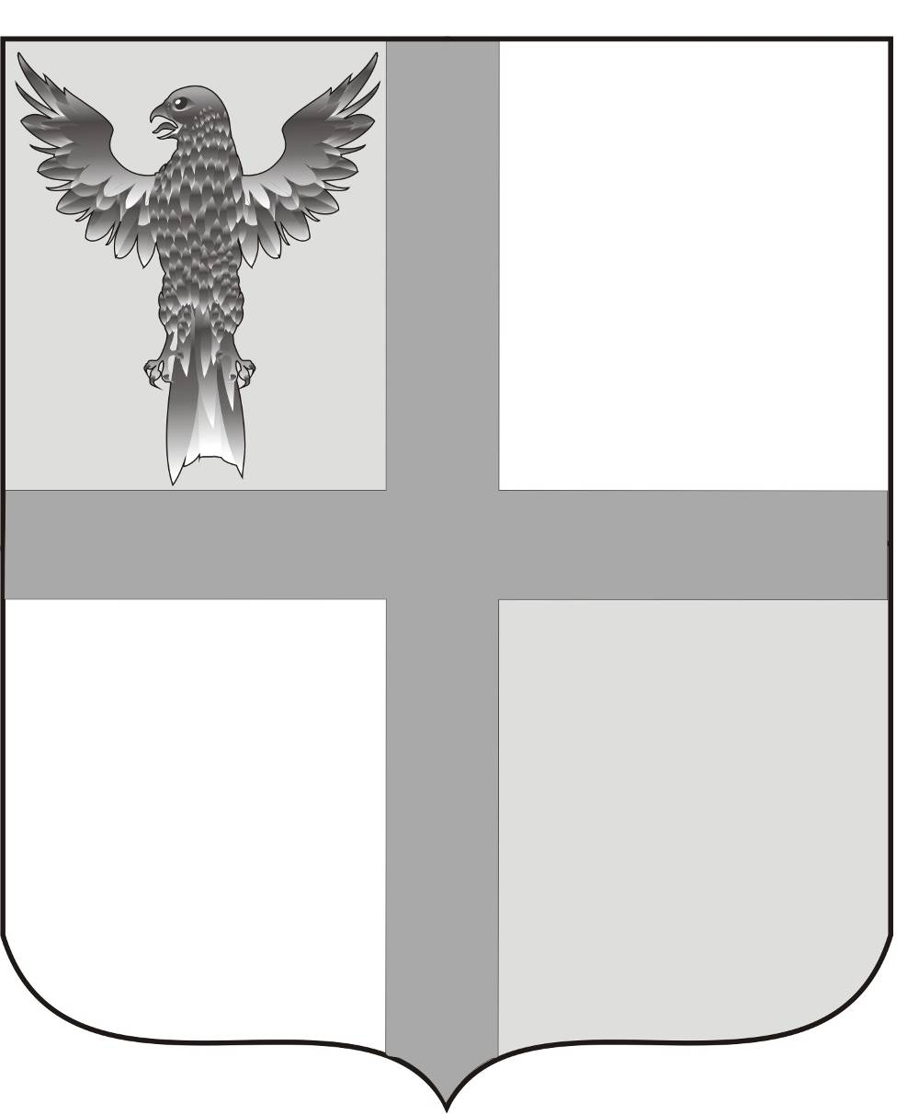
АДМИНИСТРАЦИЯ ИВАНОВСКОГО СЕЛЬСОВЕТА
БАГАНСКОГО РАЙОНА НОВОСИБИРСКОЙ ОБЛАСТИ

ПОСТАНОВЛЕНИЕ

С. Ивановка

07.06.2013 № 42

О внесении изменений в административный регламент от 23.12.2011 №74 «Об утверждении муниципального регламента по предоставлению муниципальной услуги «О предоставлении жилых помещений по договорам аренды муниципальных жилых помещений»

Рассмотрев экспертное заключение Управления Законопроектных работ и ведения регистра на постановление администрации Ивановского сельсовета от 23.12.2011 № 74«Об утверждении муниципального регламента по предоставлению муниципальной услуги «О предоставлении жилых помещений по договорам аренды муниципальных жилых помещений»,
ПОСТАНОВЛЯЮ:

1.Пункт 1.2 административного регламента слова «физические, юридические лица и индивидуальные предприниматели» заменить словами «юридические лица»,
2.В пункте 2.9. административного регламента по предоставлению муниципальной услуги «О предоставлении служебных жилых помещений» слова «отсутствие оснований, предусмотренных законодательством, для получения муниципальной услуги» заменить словами «наличие исчерпывающего перечня оснований для отказа в предоставлении муниципальной услуги».
3. Название главы 5 административного регламента изложить в новой редакции:
«Досудебный (внесудебный) порядок обжалования решений и действий (бездействия) органа, предоставляющего муниципальную услугу, должностного лица органа, предоставляющего муниципальную услугу, либо муниципального служащего».
4. Пункт 5.1. административного регламента по предоставлению муниципальной услуги изложить в новой редакции:
«Заявители имеют право на обжалование действий (бездействий) и решений, осуществляемых (принятых) в ходе исполнения муниципальной услуги, в досудебном и судебном порядке.
При обращении заявителей в письменной форме в обязательном порядке указываются:
- наименование органа, предоставляющего муниципальную услугу, должностного лица органа, предоставляющего муниципальную услугу, либо муниципального служащего, решения и действия (бездействия) которых обжалуются,
- фамилию, имя, отчество, сведения о месте жительства заявителя – физического лица, а также номер контактного телефона, адрес электронной почты и почтовый адрес, по которым должен быть направлен ответ заявителю,
- сведения об обжалуемых решениях и действиях (бездействиях) органа, предоставляющего муниципальную услугу, должностного лица органа, предоставляющего муниципальную услугу, либо муниципального служащего,
- доводы, на основании которых заявитель не согласен с решением и действием (бездействием) органа, предоставляющего муниципальную услугу, либо муниципального служащего. Заявителем могут быть представлены документы, подтверждающие доводы заявителя, либо их копии».
5. В пункте 5.6. административного регламента слова «Баганского района» заменить словами «Ивановского сельсовета».
6. В пунктах 4.1.,4.2,4.3 административного регламента слова «администрации» заменить «муниципального образования».
7. В пункте 4.4. административного регламента слова «№24 - ФЗ» заменить словами «№25 - ФЗ».
8. Главу 3 административного регламента дополнить словами «В случае поступления заявления и документов, необходимых для предоставления муниципальной услуги по почте или посредством интернет (через федеральную информационную систему «Единый портал государственных и муниципальных услуг (функций)») срок регистрации документов составляет 1 рабочий день с момента поступления указанных документов в Администрацию. При этом заявитель может получить информацию о регистрационном номере заявления по телефону, а в случае направления документов посредством интернет – через сервис «Личный кабинет».
9. Постановление опубликовать в печатном органе «Бюллетень органов местного самоуправления муниципального образования Ивановского сельсовета».

Глава сельсовета Г.И.Болтунова

Ритер Екатерина Андреевна
39-219

